Викторина «Мин туган телдә сөйләшәм”
7 апреля в национальных классах педагаог-библиотекарь – Мубаракшина Л.З провела викторину «Мин туган телдә сөйләшәм». Ученики читали стихи о родном языке, собирали пословицы, разгадывали загадки, угадывали татарских писателей и их произведения. И в завершении встречи спели песню «Туган телем». Мероприятие было рассчитано на расширение кругозора детей, обогащения словарного запаса, повышение общей языковой культуры; развитие внимания, наблюдательности, смекалки, развитие способности работать в команде; воспитание любви к родному татарскому языку.

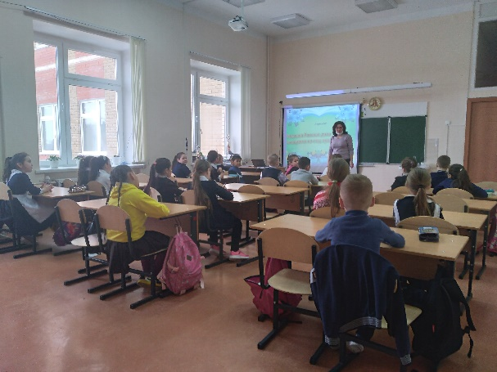

Литературный марафон
«Читаю на родном языке. Укыйм туган телемдә»
Учащиеся 3 школы приняла участие в литературном марафоне «Читаю на родном языке. Укыйм туган телемдә», приуроченного к Году родных языков и народного единства в Республике Татарстан. В данном мероприятии приняли участие ученики с 1 по 6 класс. Считается, что чтение вслух способствует созданию у человека образных представлений, воздействует на эмоциональную сферу восприятия, позволяет научиться легко и точно выражать мысли, способствует увеличению словарного запаса, кругозора, улучшению дикции, интонации, яркости, правильности речи. Сказанное вслух слово – это сила, способная изменить мир.

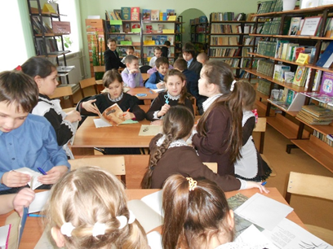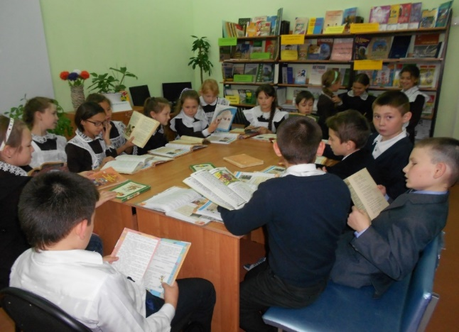

«Тебя, бесценный наш Тукай, чтит мир и чтит народ родной!» мероприятия, посвященные 135-летию со дня рождения поэта Г.Тукая.

В апреле месяце на базе школы прошли встречи, литературно-музыкальные композиции, викторины, познавательные беседы, громкие чтения, конкурсные состязания, просмотр мультфильмов, выставки книг, и творческих работ, на которых все учащиеся школы смогли показать творческие способности и знания родного языка.

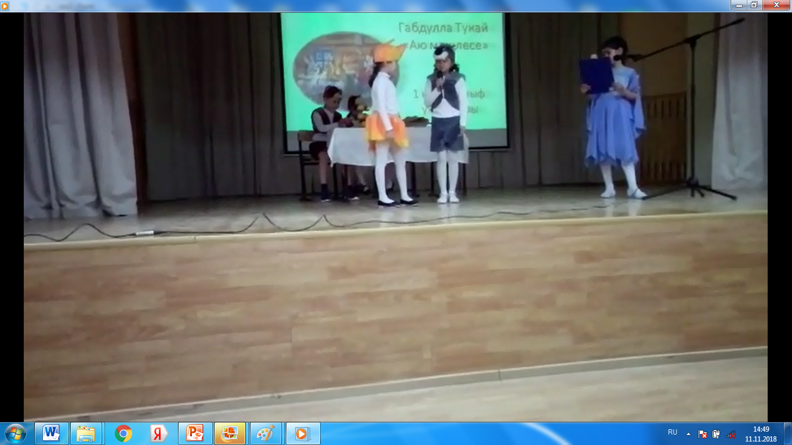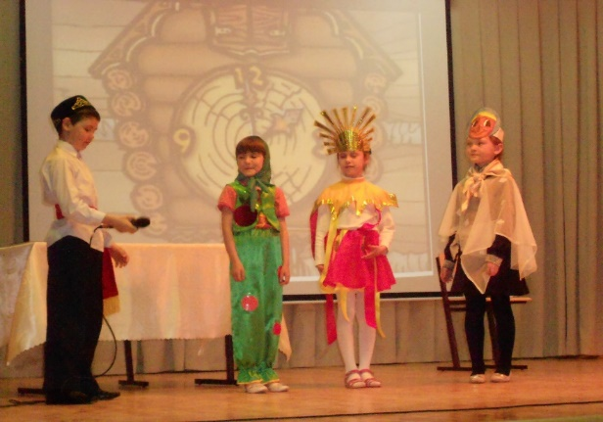
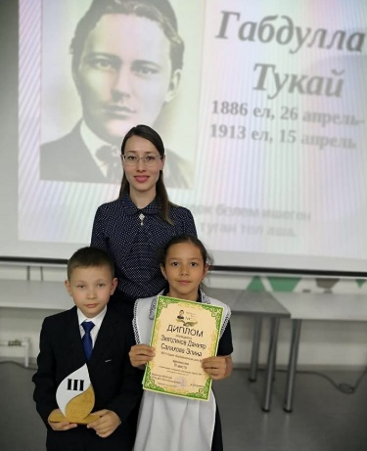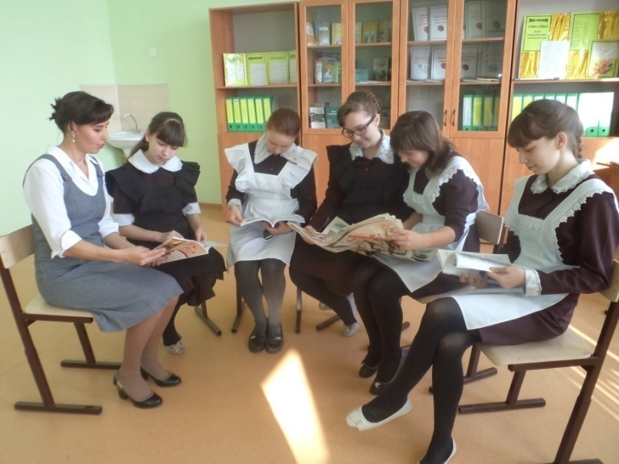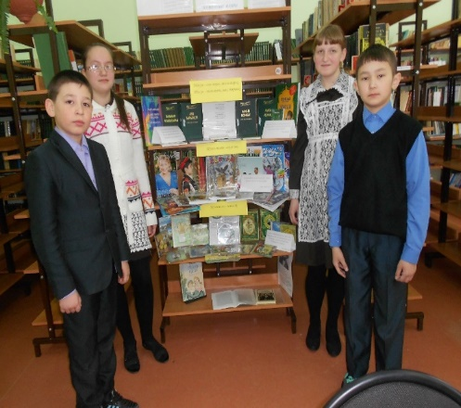

Классный час «Фестиваль русского фольклора «Каравон»
В апреле месяце был проведен классный час в среднем звене «Фестиваль русского фольклора «Каравон», целью которого является расширение и углубление представления детей о нашей многонациональной стране; формирование представление о дружбе людей разных национальностей как основе единства народов Татарстана; воспитание интереса и уважения к традициям разных народов. Ученики оживленно беседовали, бурно обсуждали, показали сплоченность и дружбу.
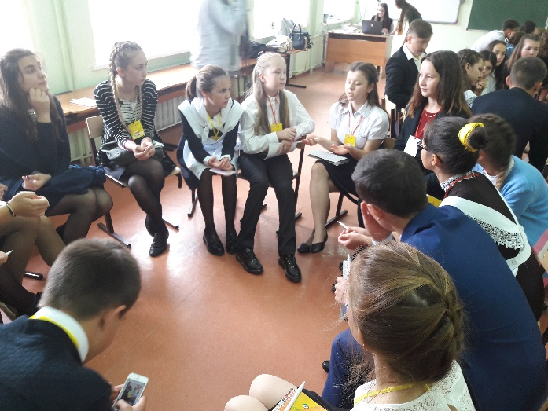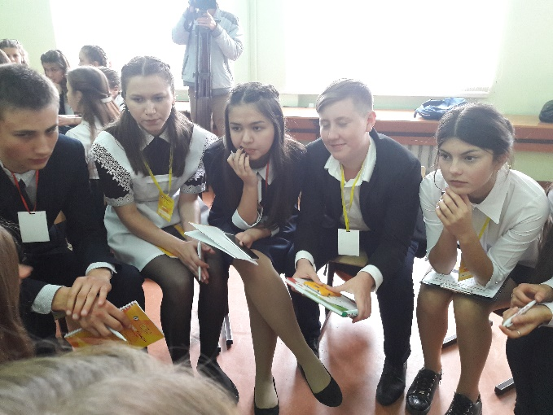

Конкурс «Татар кызы, Татар егете - 2021»
23 апреля в актовом зале школы прошел школьный конкурс «Татар кызы, Татар егете – 2021» среди начальных классов. Целью конкурса является сохранение и развитие родного языка, обычаев, традиции, культуры через повышение интереса детей к культурному наследию. Ученики – таланты: они и пели, и рассказывали стихи, и играли в национальные игры. Всех участников наградили памятными призами и дипломами.
